БУ ВО Ханты-Мансийского округа – Югры

«Сургутский государственный университет»

Политехнический институт

Кафедра информатики и вычислительной техники

Отчет

Лабораторная работа №1

ИССЛЕДОВАНИЕ ПРОСТЫХ ЭЛЕКТРИЧЕСКИХ ЦЕПЕЙ ПОСТОЯННОГО ТОКА

Вариант 3.

Проверил:

Бабкин А.Ю.

Выполнил: студент группы 606-12

Демьянцев. В.В

Сургут

2023 г

**Цель работы:** научиться использовать законы Кирхгофа для анализа электрических цепей и проверить выполнение второго закона Кирхгофа с помощью потенциальных диаграмм.

**Схемы Соединений:**

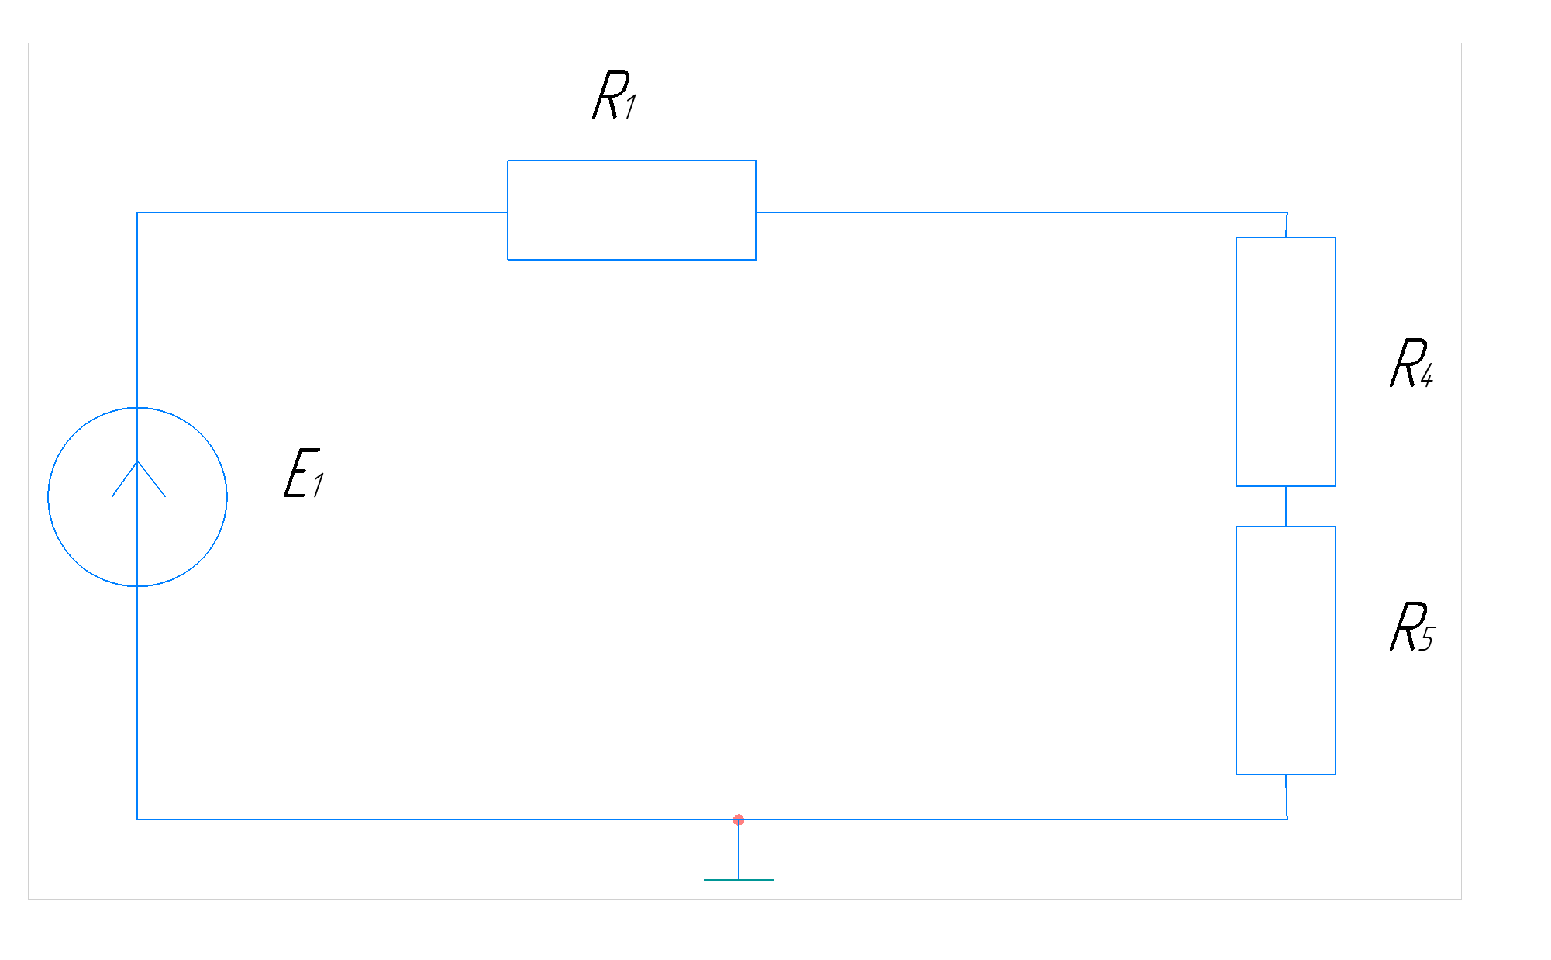

Рисунок 1. Неразветвленная электрическая цепь

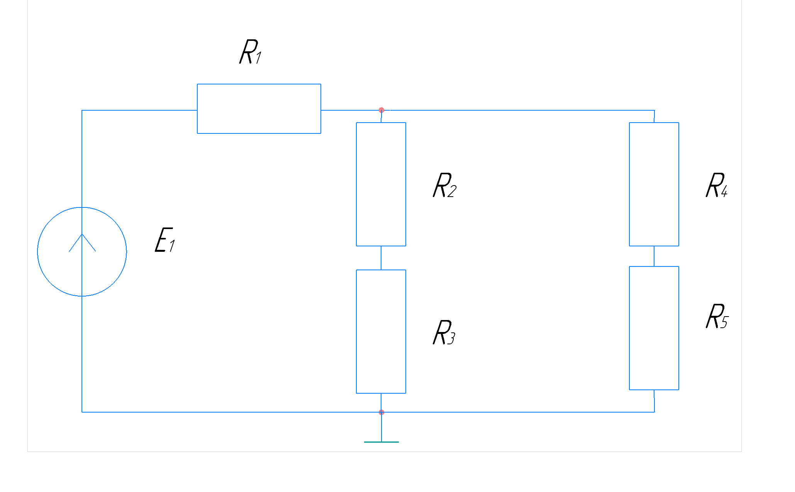

Рисунок 2. Разветвленная электрическая цепь

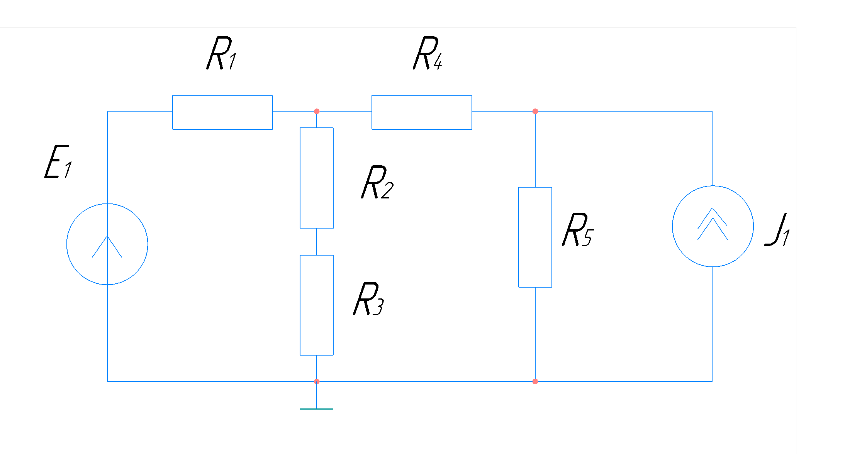

Рисунок 3. Сложная разветвленная электрическая цепь

**Таблицы с измерениями**:

|  |  |  |  |  |  |  |  |  |  |  |  |
| --- | --- | --- | --- | --- | --- | --- | --- | --- | --- | --- | --- |
|  | | $$I_{1},мА$$ | $$I_{2},мА$$ | $$I_{3},мА$$ | $$I_{4},мА$$ | $$I_{5},мА$$ | $$U_{R1},B$$ | $$U_{R2},B$$ | $$U_{R3},B$$ | $$U_{R4},B$$ | $$U_{R5},B$$ |
| Схема 1 | Расчет | 7,7 |  |  | 7,7 | 7,7 | 0,52 |  |  | 1,15 | 5,23 |
| Опыт | 0,12 |  |  | 0,12 | 0,12 | 0,044 |  |  | 0,044 | 0,3 |
| Схема 2 | Расчет | $$7,8$$ | $$7,7$$ | 0,1 | 0,1 | 0,1 | 0,53 | 1,155 | 5,23 | 0,082 | 47 |
| Опыт | 11,4 | 7,3 | 7,3 | 3,5 | 3,5 | 0,52 | 1,20 | 5,51 | 3,36 | 6,72 |
| Схема 3 | Расчет | $$0,15$$ | $$0,007$$ | $$0,0079$$ | $$0,0000012$$ | 0,0082 | 10,2 | 1,05 | 4,76 | 6,4 | 0,56 |
| Опыт | 7,9 | 7,9 | 7,9 | 7,93 | 0,015 | 0,02 | 0,66 | 3,04 | 3,62 | 7,37 |

**Расчеты:**

**Схема №1. Неразветвленная электрическая цепь:**

$$I_{1}=\frac{E}{R_{1}+R_{4}+ R_{5}}=\frac{7}{68+150+680}=0,0077 А$$

$U_{R1}=I1*R1$ = 0,0077 * 68 = 0,52 В

$U_{R4}=I1*R4$ = 0,0077 * 150 = 1,15 В

$U_{R5}=I1*R5$ = 0,0077 * 680 = 5,23 В

**Схема №2. Разветвленная электрическая цепь:**

$$I1=\frac{E}{R1+\frac{(R2+R3)(R4+R5)}{R2+R3+R4+R5}}=7,8 мА$$

$$I2=I1\frac{R4+R5}{R2+R3+R4+R5}=7,7 мА$$

$$I3=I1\frac{R2+R3}{R2+R3+R4+R5}=0,1 мА$$

$U_{R1}=I1*R1$ = 0,53 В

$U_{R2}=I2*R2$ = 1,155 В

$U_{R3}=I2*R3$ = 5,23 В

$U_{R4}=I3*R4$ = 0,082 В

$U_{R5}=I3*R5$ = 47 В

**Схема №3. Сложная разветвленная электрическая цепь:**

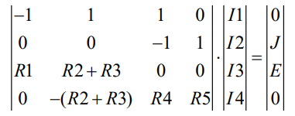

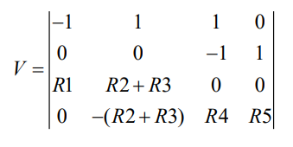

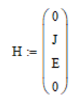



= 10,2 В

$U_{R2}=I2*R2$ = 1,05 В

$U_{R3}=I2*R3$ = 4,76 В

$U_{R4}=I3*R4$ = 6,4 В

$U_{R5}=I4*R5$ = 0,56 В

**Потенциальные диаграммы:**

Схема 1:

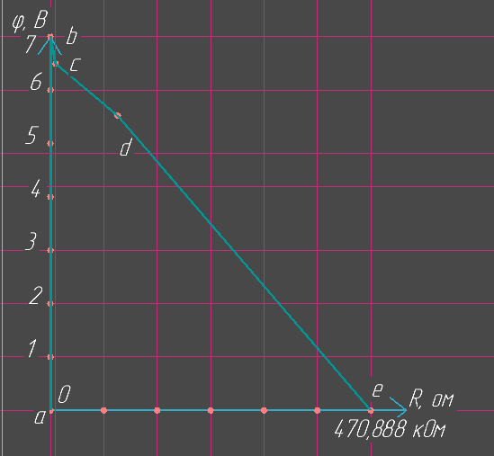

Схема 2:

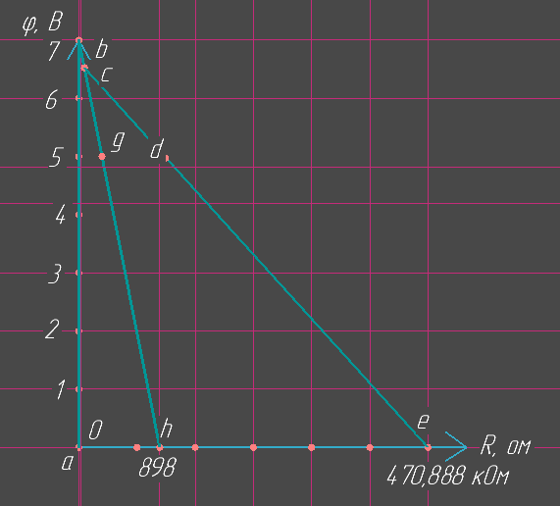

Схема 3:

